В Гольянове откроется «Русская классическая школа»
21.02.2017

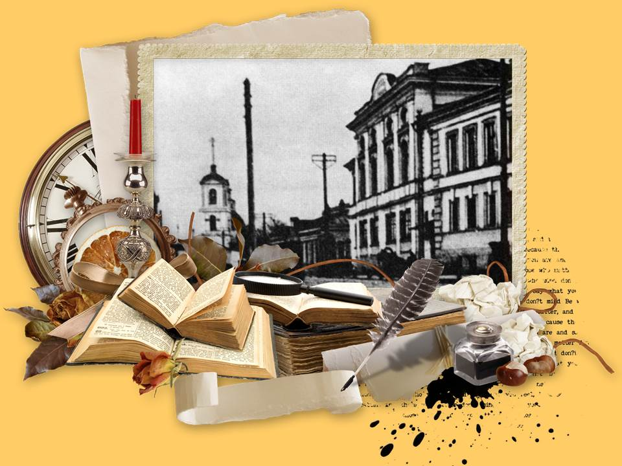
В ГБОУ «Лицей № 1598» на ул. Камчатская, д. 6 в сентябре 2017 года откроется начальная «Русская классическая школа».
По благословению настоятеля храма Священномученика Ермогена в Гольяново иерея Алексея Довгополого начат набор в первый класс с углубленным обучением по программе «Русская классическая школа» по методике К. Д. Ушинского на 2017-2018 учебный год.
- В Русской классической школе преподавание будет идти фактически по советским учебникам, адаптированным, конечно, к новому времени, - отметила педагог начальных классов и английского языка Виктория Бурко. - Это та родная, эффективная, неоднократно проверенная временем методика, которая оказалась понапрасну забытой.
Серьезная работа будет проводиться по подготовке руки ребенка к письму. Ребята, как и раньше в России, будут писать перьевой ручкой-макалкой каллиграфическим почерком по специальным прописям.
- Много времени будет уделяться звуковой работе, она продолжается на протяжении всей начальной школы, - пояснила Виктория Юрьевна. – Первоклассники будут изучать словесность, как продолжение дошкольной подготовки, и арифметику.
Обучение в новом классе по программе «Русская классическая школа» будет бесплатным. Планируется периодически проводить открытые уроки.

Адрес страницы: http://vao.mos.ru/presscenter/news/detail/5023156.html
Префектура Восточного административного округа города Москвы

